**实验二 组合电路设计实验报告**

**姓名**：刘秉致  **学号**：1120220715

**班级**：07112201 **手机**：13051179979

1. **实验题目**

设计一个电路，输入端A、B、C、D为4位的BCD码，在输出端W、X、Y、Z则得到一个值等于输入值+3的二进制码。例如，9（1001）+3（0011）=12（1100）。不考虑无效的BCD码输出。

1. **实验约束**

* 电路设计时只能使用或非门和非门进行实现。
* 采用Verilog实现时使用结构化描述方式。

1. **电路设计**
   1. **规范化**

输入：4位BCD码A、B、C、D，对应一个十进制整数

输出：4位二进制码W、X、Y、Z，对应处理后的整数

行为：电路应当能够将输入的4位BCD码对应的整数加3（0011）并以二进制码的形式输出。

* 1. **形式化**

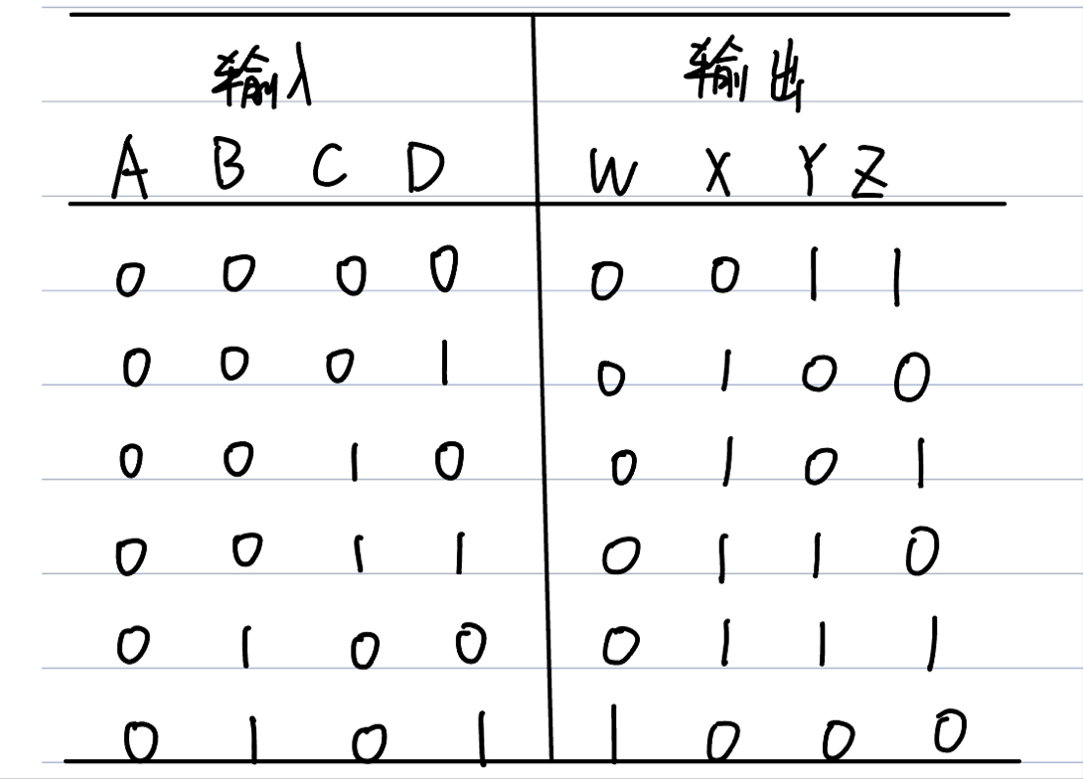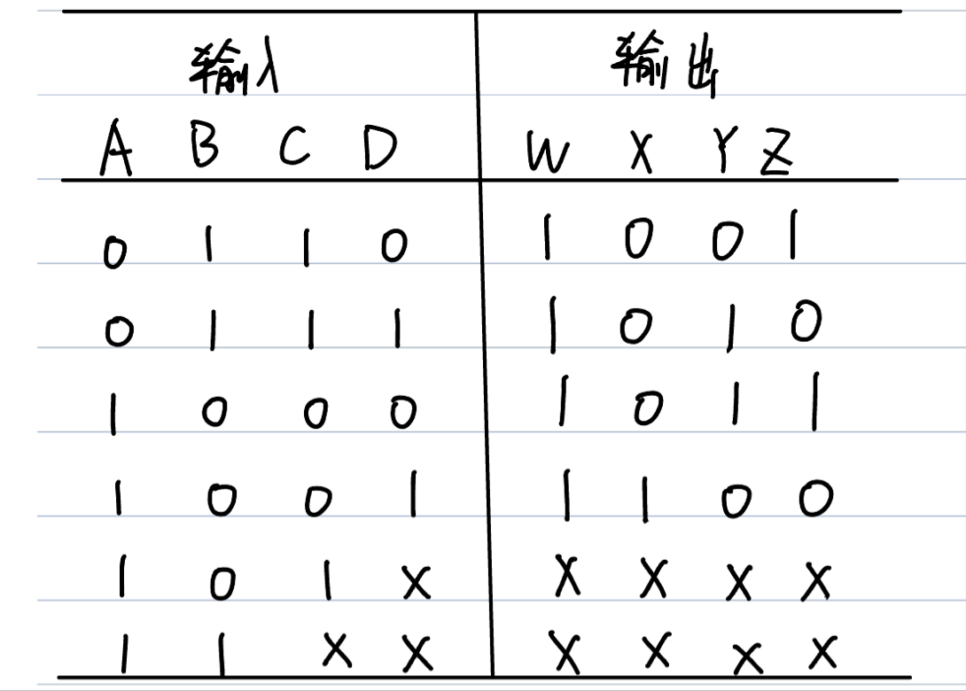真值表如下所示。

* 1. **优化**

采用卡诺图对每个输出函数尽行如下优化。

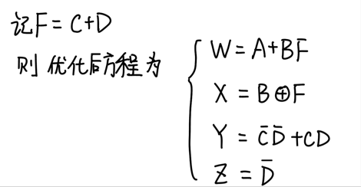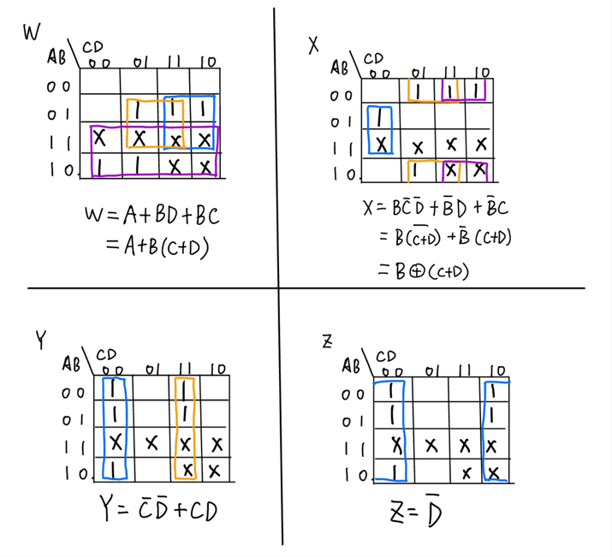计算该函数组的门成本为10 。

* 1. **工艺映射**

工艺映射前的电路如下所示。

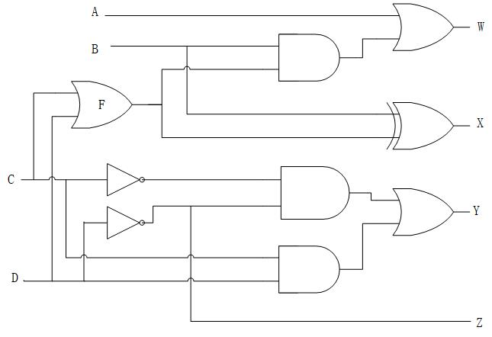

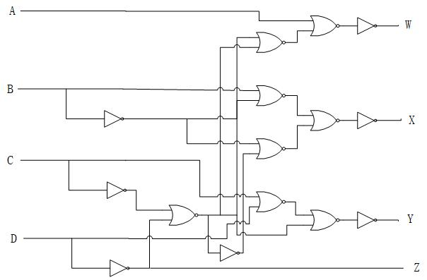工艺映射后的电路如下所示。

1. **电路实现**
2. module add_three(A,B,C,D,W,X,Y,Z);
3. //定义输入输出
4. input A,B,C,D;
5. output W,X,Y,Z;
6. //定义内部变量
7. wire F;
8. assign F=C|D;
9. assign W=A|(B&F);
10. assign X=(B&~F)|(~B&F);
11. assign Y=(~C&~D)|(C&D);
12. assign Z=~D;
13. endmodule
14. **电路验证**
    1. **TestBench**
15. `timescale  1ns / 1ps//时间单位与时间精度
16. module tb_add_three();//testbench模块
17. // testbench的控制信号
18. parameter PERIOD  = 5;//时钟的周期10ns
19. //输入信号
20. reg   A;
21. reg   B;
22. reg   C;
23. reg   D;
24. //输出信号
25. wire  W;
26. wire  X;
27. wire  Y;
28. wire  Z;
29. //定义激励信号
30. initial
31. begin
32. A=1'b0;
33. #(PERIOD*8) A=1'b1;
34. end
35. initial
36. begin
37. B=1'b0;
38. #(PERIOD*4) B=1'b1;
39. #(PERIOD*4) B=1'b0;
40. end
41. initial
42. begin
43. C=1'b0;
44. #(PERIOD*2) C=1'b1;
45. #(PERIOD*2) C=1'b0;
46. #(PERIOD*2) C=1'b1;
47. #(PERIOD*2) C=1'b0;
48. end
49. initial
50. begin
51. D=1'b0;
52. #(PERIOD) D=1'b1;
53. #(PERIOD) D=1'b0;
54. #(PERIOD) D=1'b1;
55. #(PERIOD) D=1'b0;
56. #(PERIOD) D=1'b1;
57. #(PERIOD) D=1'b0;
58. #(PERIOD) D=1'b1;
59. #(PERIOD) D=1'b0;
60. #(PERIOD) D=1'b1;
61. end
62. //实例化被测试模块
63. add_three  test_add_three (
64. .A ( A ),
65. .B ( B ),
66. .C ( C ),
67. .D ( D ),
68. .W ( W ),
69. .X ( X ),
70. .Y ( Y ),
71. .Z ( Z )
72. );
73. endmodule
    1. **仿真结果**

激励信号按真值表依次出现，仿真结果如下。

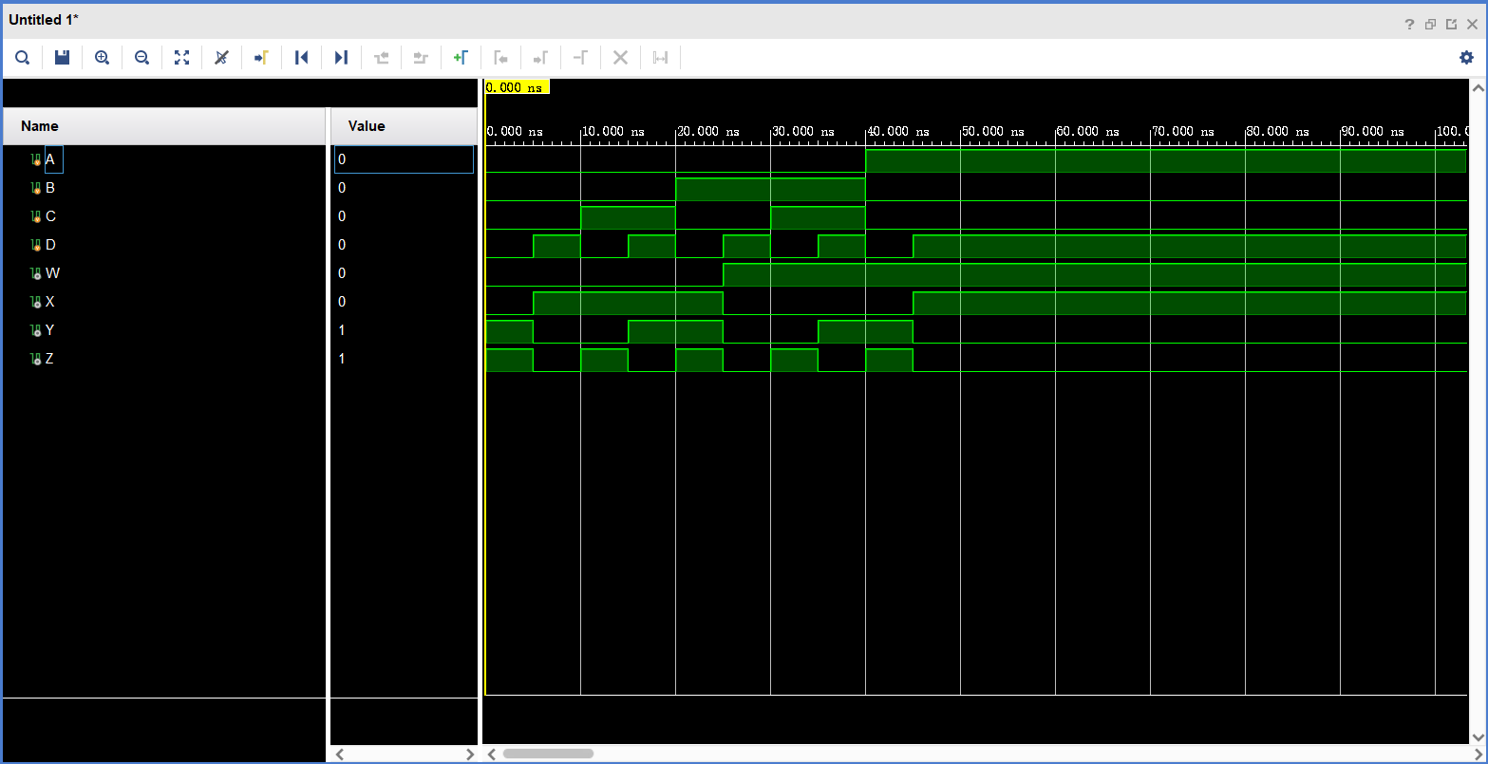

1. **实验心得**

该部分实验我认为我的最大的收获，是学习和使用了Verilog HDL语言并成功编写了该电路。

出现的最大的问题，在于testbench部分关于激励信号的设计和波形的选择。